Prueba 1:
Ver si se ejecuta correctamente la interrupción y el PLL.
Para esto, se ejecuta el programa v5.0.0, modificando la línea 236 del archivo “project_interrupt”

//estado = CONVERTER_PRECHARGING_PASSIVE;
estado = CONVERTER_IDLE; // TODO: Borrar 19/10/2026

De esta forma, nunca saldrá del estado inactivo.

Resultado:
El programa llega bien a la interrupción!
Por lo menos eso no lo rompí.

Prueba 2:
Ver si la adquisición digital sigue funcionando correctamente.
Para ello, se ejecuta el programa v5.0.0 y se compara el valor de los registros de la placa con las variables de control en el main (cac_state, cdc_state, etc)..

Se tuvo que editar la forma de adquirir los valores desde el board_digitalRead, pero se logró hacer funcionar, sale como fix en la v5.1.0

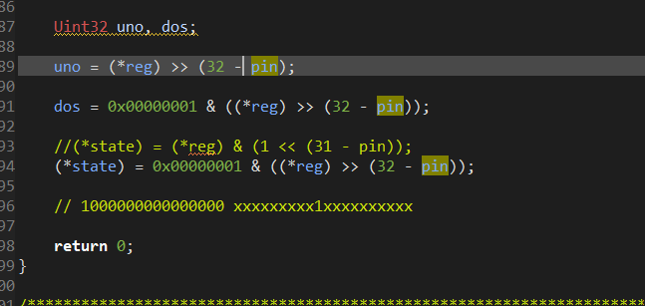

Prueba 3:
Ver si la escritura digital funciona.
Se usaron variables auxiliares en el main:

board_digitalWrite(BOARD_CAC1_COMMAND_PIN, estado_cac);

board_digitalWrite(BOARD_CDC1_COMMAND_PIN, estado_cdc);

board_digitalWrite(BOARD_IPM_COMMAND_PIN, estado_ipm); //BOARD_PRECHARGE_RELAY_COMMAND_PIN

board_digitalWrite(BOARD_PRECHARGE_RELAY_COMMAND_PIN, estado_relay); //BOARD_PRECHARGE_RELAY_COMMAND_PIN

Hubo que hacer modificaciones menores en el digitalWrite

